

МИНИСТЕРСТВО НАУКИ И ВЫСШЕГО ОБРАЗОВАНИЯ РОССИЙСКОЙ ФЕДЕРАЦИИ

Федеральное государственное бюджетное образовательное учреждение

высшего образования

**"МИРЭА - Российский технологический университет"**

## РТУ МИРЭА

Институт искусственного интеллекта (ИИИ)

Кафедра Промышленной информатики

**«**Моделирование автоматизированных систем**»**

Выполнили студенты группы ИВБО-10-19 *Баранов В.А.*

*Астахов А.В.*

Принял *Клягин М.М.*

Практическую работу выполнил «__»_______2022 г.

«Зачтено» «__»_______2022 г.

Москва 2022

# Изображение и краткое описание процесса

# 

Рисунок 1. Полный технический процесс

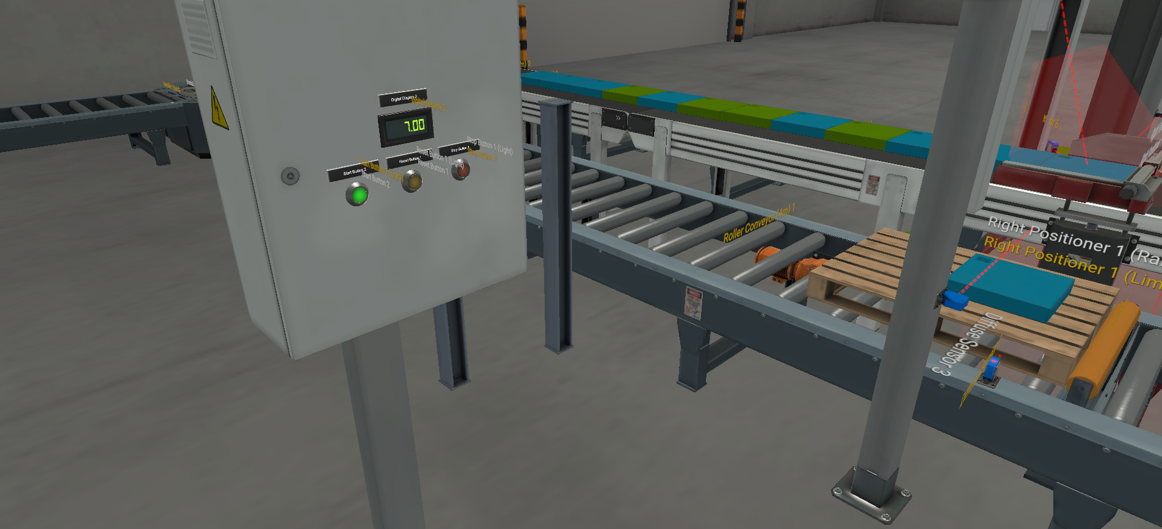

Рисунок 2. Панель управления

Нa вхoд пeрвoгo кoнвeйeрa пoдaются зaгoтoвки синeгo и зeлёнoгo цвeтa, нa вхoд втoрoгo кoнвeйeрa пoдaются пaллeты. Испoльзуя Two Axis Pick & Place oбeспeчить рaздeльную упaкoвку зaгoтoвoк пo цвeтaм, упaкoвкa прoизвoдится пaрaллeльнo нa 2 пaллeтa с дeтaлями свoeгo цвeтa дo зaпoлнeния, пo 3 нa кaждый пaллeт, в высoту. Палеты разделяются на два конвеера с помощью автоматического поворотника. После заполнения палета опускается роликовый блокиратор, палеты считаются.

# Таблица входов и выходов модели

|  |  |  |  |  |
| --- | --- | --- | --- | --- |
| № | Название | Назначение | Тип данных | Вход/Выход |
| 1 | OPCMODEL_RC_S | Движение первого конвейера подачи палета | BOOL | Выход |
| 2 | OPCMODEL_TURNTABLE_TURN | Поворот поворотного круга | BOOL | Выход |
| 3 | OPCMODEL_TURNTABLE_PLUS | Движение роликов поворотного круга вперед (+) | BOOL | Выход |
| 4 | OPCMODEL_TURNTABLE_MINUS | Движение роликов поворотного круга назад (-) | BOOL | Выход |
| 5 | OPCMODEL_RC_L1 | Движение первого левого конвейера подачи палета | BOOL | Выход |
| 6 | OPCMODEL_RC_L2 | Движение второго левого конвейера подачи палета | BOOL | Выход |
| 7 | OPCMODEL_RC_L3 | Движение третьего левого конвейера подачи палета | BOOL | Выход |
| 8 | OPCMODEL_RS_L1 | Левый роликовый блокиратор движения палетов | BOOL | Выход |
| 9 | OPCMODEL_DIFF_L1 | Оптический датчик положения деталей на полете на левом конвейере | BOOL | Вход |
| 10 | OPCMODEL_RC_R1 | Движение первого правого конвейера подачи палета | BOOL | Выход |
| 11 | OPCMODEL_RC_R2 | Движение второго правого конвейера подачи палета | BOOL | Выход |
| 12 | OPCMODEL_RC_R3 | Движение третьего правого конвейера подачи палета | BOOL | Выход |
| 13 | OPCMODEL_RC_R4 | Движение четвертого левого конвейера подачи палета | BOOL | Выход |
| 14 | OPCMODEL_RS_R1 | Правый роликовый блокиратор движения палетов | BOOL | Выход |
| 15 | OPCMODEL_DIFF_R1 | Оптический датчик положения деталей на палете на правом конвейере | BOOL | Вход |
| 16 | OPCMODEL_RC_C1 | Движение первого конвейера подачи деталей | BOOL | Выход |
| 17 | OPCMODEL_RC_C2 | Движение второго конвейера подачи деталей | BOOL | Выход |
| 18 | OPCMODEL_VS_C1 | Датчик определение цвета деталей на конвейере | BOOL | Вход |
| 19 | OPCMODEL_TWOAX_Z | Движение манипулятора по оси OZ | BOOL | Выход |
| 20 | OPCMODEL_TWOAX_RCCW | Движение оси манипулятора против часовой стрелки | BOOL | Выход |
| 21 | OPCMODEL_TWOAX_RCW | Движение оси манипулятора по часовой стрелки | BOOL | Выход |
| 22 | OPCMODEL_TWOAX_GRAB | Движение схвата манипулятора | BOOL | Выход |
| 23 | OPCMODEL_TWOAX_X | Движение манипулятора по оси OХ | BOOL | Выход |
| 24 | OPCMODEL_TURNTABLE_DIFF | Оптический датчик положения палетов на поворотном круге | BOOL | Вход |
| 25 | OPCMODEL_PALETTE_EMITTER | Активация эмиттера полетов | BOOL | Выход |
| 26 | OPCMODEL_MATERIAL_EMITTER | Активация эмиттера деталей | BOOL | Выход |
| 27 | OPCMODEL_REMOVER_L | Активация левого ремувера | BOOL | Вход |
| 28 | OPCMODEL_REMOVER_R | Активация правого ремувера | BOOL | Вход |
| 29 | OPCMODEL_START | Кнопка старта | BOOL | Вход |
| 30 | OPCMODEL_STOP | Кнопка остановки | BOOL | Вход |
| 31 | OPCMODEL_DISPLAY | Подсчет количества готовых деталей | INT | Выход |
| 32 | OPCMODEL_RESET | Кнопка сброса | BOOL | Вход |
| 33 | OPCMODEL_SENTWOAX_X | Датчик обратной связи манипулятора по оси OX | BOOL | Вход |
| 34 | OPCMODEL_SENTWOAX_Z | Датчик обратной связи манипулятора по оси OZ | BOOL | Вход |
| 35 | OPCMODEL_SENTWOAX_GRAB | Датчик фиксации детали на манипуляторе | BOOL | Вход |
| 36 | OPCMODEL_STAR_LIGHT | Свет лампочки на кнопке старт | BOOL | Выход |
| 37 | OPCMODEL_STOP_LIGHT | Свет лампочки на кнопке стоп | BOOL | Выход |
| 38 | OPCMODEL_DIFF_L2 | Оптический датчик на левом конвейере на палеты | BOOL | Вход |
| 39 | OPCMODEL_DIFF_R2 | Оптический датчик на правом конвейере на палеты | BOOL | Вход |
| 40 | OPCMODEL_SENWOAX_ROTATING | Датчик обратной связи поворота манипулятора | BOOL | Вход |
| 41 | OPCMODEL_DIFF_C | Оптический датчик на центральной ленте на детали | BOOL | Вход |

# Блок-схема алгоритма технологического процесса с выделенными состояниями конечного автомата

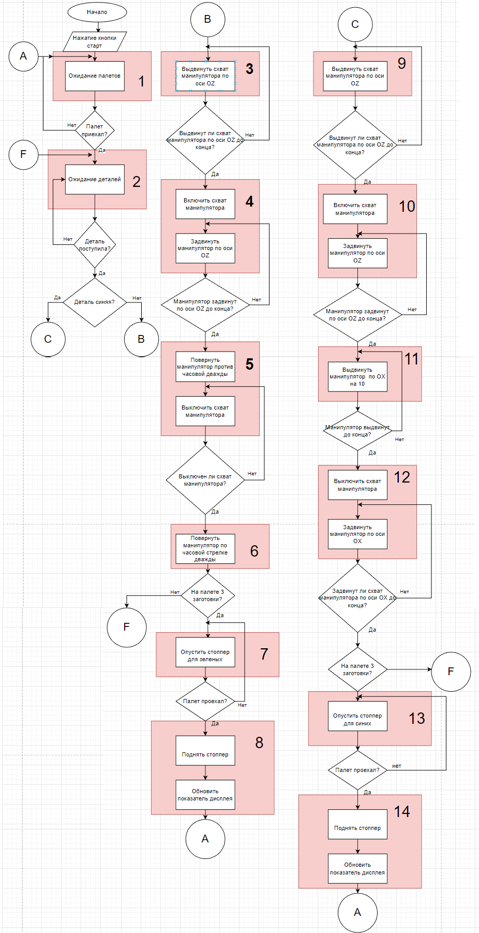

Рисунок 3. Блок-схема

# Таблица состояний выходов системы управления технологическим процессом

|  |  |  |  |  |  |  |  |  |  |  |  |  |  |  |  |
| --- | --- | --- | --- | --- | --- | --- | --- | --- | --- | --- | --- | --- | --- | --- | --- |
| **Сигнал** | **Состояние** | **1** | **2** | **3** | **4** | **5** | **6** | **7** | **8** | **9** | **10** | **11** | **12** | **13** | **14** |
| **OPCMODEL_TWOAX_Z** | | F | F | T | F | F | F | F | F | T | F | F | F | F | F |
| **OPCMODEL_TWOAX_X** | | F | F | F | F | F | F | F | F | F | F | T | F | F | F |
| **OPCMODEL_TWOAX_RCW** | | F | F | F | F | F | T | F | F | F | F | F | F | F | F |
| **OPCMODEL_TWOAX_RCCW** | | F | F | F | F | T | F | F | F | F | F | F | F | F | F |
| **OPCMODEL_TWOAX_GRAB** | | F | F | F | T | F | F | F | F | F | T | T | F | F | F |
| **OPCMODEL_RS_R1** | | T | T | T | T | T | T | F | T | T | T | T | T | T | T |
| **OPCMODEL_RS_L1** | | T | T | T | T | T | T | T | T | T | T | T | T | F | T |

# Графическое изображение конечного автомата

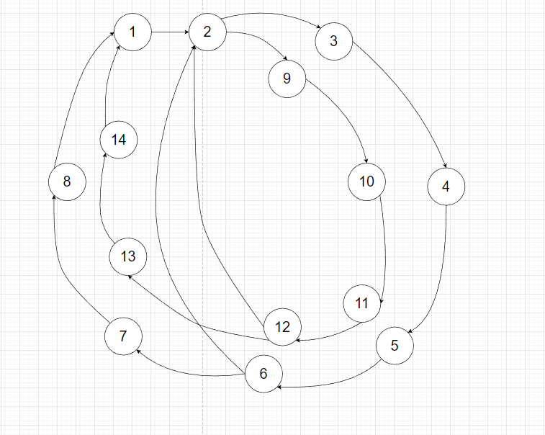

Рисунок 4. Графическое изображение конечного автомата

# Листинг управляющей программы

*Листинг 1. – управляющая программа*

|  |
| --- |
|  |